**สรุปสัดส่วนของการใช้พลังงานทดแทนจากแหล่งคาร์บ่อนต่ำต่อการใช้พลังงานรวมสำหรับแผน 12 ปี 2560 – 2565 ของมหาวิทยาลัยเชียงใหม่**

**สรุปสัดส่วนการใช้พลังงานทดแทนต่อการใช้ปริมาณพลังงานรวม (Proportion of electricity from low-carbon sources)**

|  |  |  |  |  |  |  |  |
| --- | --- | --- | --- | --- | --- | --- | --- |
| แหล่งพลังงาน | หน่วยนับ | 2560 | 2561 | 2562 | 2563 | 2564 | 2565 |
| พลังงานรวม (ภายในอาคาร) | (GJ) | 264,934 | 265,562 | 283,442 | 245,701 | 236,696 | 249,413 |
| พลังงานรวมจากแหล่งคาร์บ่อนต่ำ | (GJ) | 697 | 9,172 | 17,900 | 50,738 | 56,785 | 62,798 |
| สัดส่วนของการใช้พลังงานทดแทนต่อการใช้ปริมาณพลังงานรวม | **%** | **0.26** | **3.45** | **6.31** | **20.65** | **23.99** | **25.18** |

**ปริมาณการใช้พลังงานรวม Total energy consumption**

|  |  |  |  |  |  |  |  |
| --- | --- | --- | --- | --- | --- | --- | --- |
| แหล่งพลังงาน | หน่วยนับ | 2560 | 2561 | 2562 | 2563 | 2564 | 2565 |
| พลังงานรวม (ภายในอาคาร) | Kwh | 73,592,894 | 73,767,400 | 78,733,815 | 68,250,450 | 65,749,016 | 69,281,425* |
| พลังงานรวมจากแหล่ง Fossil | (GJ) | **264,934** | **265,562** | **283,442** | **245,701** | **236,696** | **249,413** |

หมายเหตุ ปริมาณการใช้พลังงานรวมภายในอาคารของมหาวิทยาลัยเชียงใหม่คิดตามปีปฏิทิน

ปี 2565 พลังงานรวมได้นับรวมพลังงานไฟฟ้าที่ผลิตได้จาก Solar Roof แล้ว

|  |  |  |  |  |  |  |  |
| --- | --- | --- | --- | --- | --- | --- | --- |
| แหล่งพลังงาน | หน่วยนับ | 2560 | 2561 | 2562 | 2563 | 2564 | 2565 |
| พลังงานไฟฟ้าที่ผลิตได้จากแสงอาทิตย์ **(Solar Roof & Solar Collector)** | (GJ) | 697 | 8,036 | 16,862 | 49,700 | 55,973 | 61,875 |
| พลังงานทดแทนจากไบโอก๊าซ ไบโอดีเซล (**biogas&biodiesel)** | (GJ) | - | 867 | 1,038 | 1,038 | 812 | 923 |
| **รวม (Total)** | **(GJ)** | **697** | **9,172** | **17,900** | **50,738** | **56,785** | **62,798** |

**พลังงานที่ใช้รวมจากแหล่งคาร์บ่อนต่ำปี 2560 (Total energy used from low-carbon sources 2017)**

1. **ระบบผลิตพลังงานไฟฟ้าโซล่าหลังคา Solar Roof (697 GJ)**

ระบบผลิตไฟฟ้าด้วยพลังงานแสงอาทิตย์แบบติดตั้งบนหลังคา (Solar Rooftop) รวม ขนาด 145 kWp (ERDI = 36, อก. = 29, เภสัชฯ = 80) และมีชั่วโมงการทำงานต่อวัน 5.23** ชั่วโมง และ 365 วัน/ปี แผงโซล่ามี Energy yield derating factor (EF) = 0.7* ดังนั้นพลังงานไฟฟ้าที่ผลิตได้ = 145x5.23x365x0.7 = 193,758.42 kWh คิดเทียบเป็นพลังงาน = 193,758.42x3.6/1,000 = 697 GJ

**พลังงานที่ใช้รวมจากแหล่งคาร์บ่อนต่ำปี 2561 (Total energy used from low-carbon sources 2018)**

1. **ระบบผลิตพลังงานไฟฟ้าโซล่าหลังคา Solar Roof (1,474.9 GJ)**

ระบบผลิตไฟฟ้าด้วยพลังงานแสงอาทิตย์แบบติดตั้งบนหลังคา (Solar Rooftop) รวม ขนาด 307.6 kWp (สำนักงาน 2 และตึก s1 = 121.6, ERDI = 36, อก. = 29, Step = 40, เภสัชฯ = 80) และมีชั่วโมงการทำงานต่อวัน 5.23** ชั่วโมง และ 365 วัน/ปี แผงโซล่ามี Energy yield derating factor (EF) = 0.7* ดังนั้นพลังงานไฟฟ้าที่ผลิตได้ = 306.6x5.23x365x0.7 = 409,698.8 kWh/ปี คิดเทียบเป็นพลังงาน = 409,698.8x3.6/1,000 = 1,474.9 GJ

1. **ระบบผลิตพลังงานความร้อน Solar Collector (6,831 GJ)**

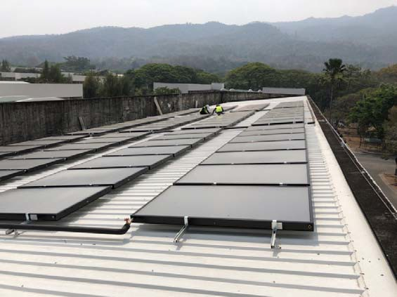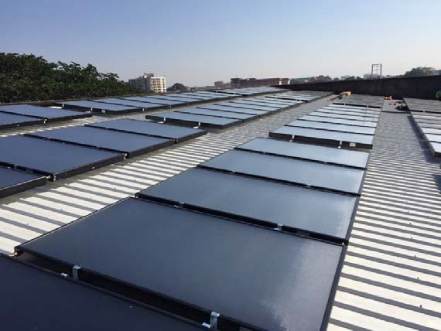

รูปการติดตั้งแผงโซล่าน้ำร้อนบนหลังคาหอพักหญิง 4 และ 6 พื้นที่ติดตั้งรวม 406 ตร.ม.

ระบบผลิตน้ําร้อนด้วยพลังงานแสงอาทิตย์แบบติดตั้งบนหลังคา (Solar Collector) ขนาด 1,420 ตรม. และกําลังการผลิตความร้อนเฉลี่ยต่อวัน 0.7 kW/ตรม. *** x5.23 ชั่วโมง/วัน และ 365 วัน/ปี ดังนั้นผลการประหยัดด้านความร้อน= 3,600 (MJ) x 0.994 (MW) x 1,908.95 (ชม./ปี) = 6,830,986.68 MJ = 6,831 GJ

1. **ใช้ก๊าซ CBG ทดแทนน้ำมันเบนซิน (866.67 GJ)**

ปริมาณก๊าซ CBG ที่ผลิตได้ทดแทนน้ำมันเบนซินในรถตู้ของมหาวิทยาลัยและรถกระบะของศูนย์จัดการชีวมวลครบวงจร เฉลี่ย 60 กก./วัน หรือ 94.49 ลบ.ม./วัน และ 250 วันปี ดังนั้นคิดเทียบเท่าเป็นปริมาณพลังงานได้ 94.49x250x36.69/1,000 = 866.67 GJ

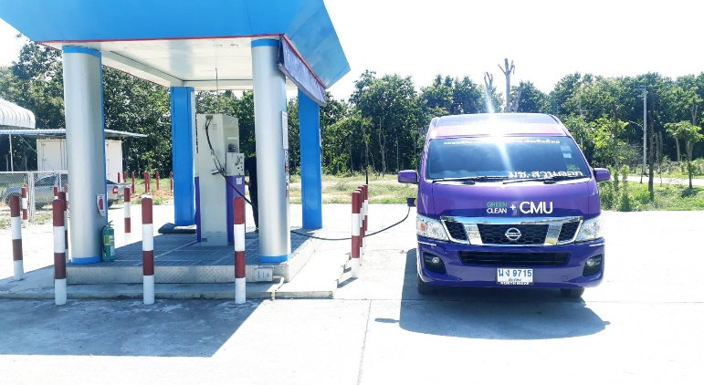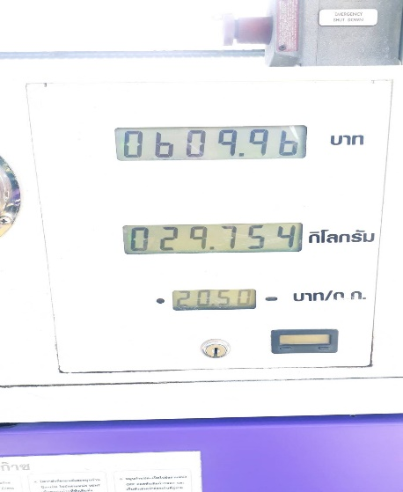

รูปการใช้ประโยชน์ของ CBG สำหรับรถตู้ ขส.มช.

**พลังงานที่ใช้รวมจากแหล่งคาร์บ่อนต่ำปี 2562 (Total energy used from low-carbon sources 2019)**

**Power generation sources (wind, solar, nuclear) (17,831 GJ)**

1. **ระบบผลิตพลังงานไฟฟ้าโซล่าหลังคา Solar Roof (1,474.9 GJ)**

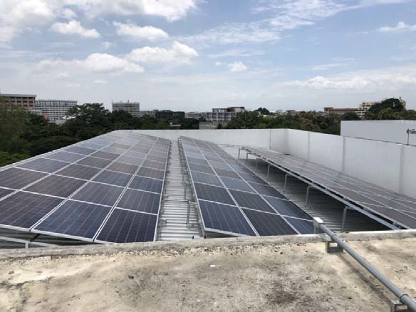 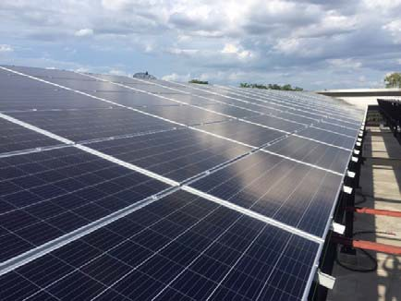

รูปการติดตั้งโซล่าหลังคาสำนักงาน 2 และอาคารจอดรถ S1 พิกัดติดตั้งรวม 121.6 kWp

ระบบผลิตไฟฟ้าด้วยพลังงานแสงอาทิตย์แบบติดตั้งบนหลังคา (Solar Rooftop) รวม ขนาด 307.6 kWp (สำนักงาน 2 และตึก s1 = 121.6, ERDI = 36, อก. = 29, Step = 40, เภสัชฯ = 80) และมีชั่วโมงการทำงานต่อวัน 5.23** ชั่วโมง และ 365 วัน/ปี แผงโซล่ามี Energy yield derating factor (EF) = 0.7* ดังนั้นพลังงานไฟฟ้าที่ผลิตได้ = 306.6x5.23x365x0.7 = 409,698.8 kWh/ปี คิดเทียบเป็นพลังงาน = 409,698.8x3.6/1,000 = 1,474.9 GJ

1. **ระบบผลิตไฟฟ้าด้วยพลังงานแสงอาทิตย์แบบติดตั้งบนหลังคา (Solar Rooftop) ภายใต้โครงการความร่วมมือกับ BCPG (9,526.5 GJ)**

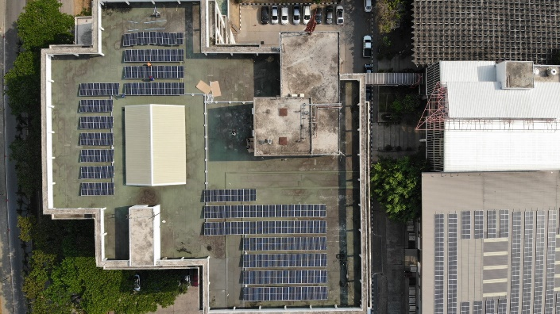 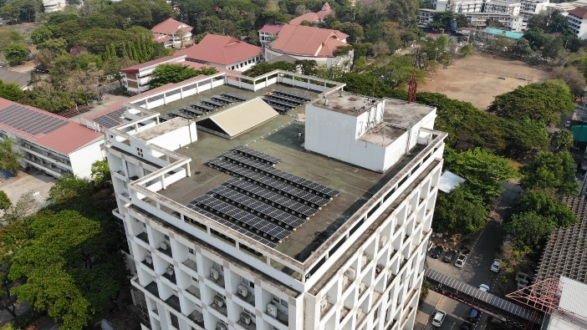

รูปมุมสูงการติดตั้งโซล่าหลังคา อาคาร 30 ปี คณะวิศวกรรมศาสตร์

ระบบผลิตไฟฟ้าด้วยพลังงานแสงอาทิตย์แบบติดตั้งบนหลังคา (Solar Rooftop) เพิ่มเติมเดือนตุลาคม-ธันวาคมรวม 8,605 kWp (โครงการ Solar Roof มช.) และมีชั่วโมงการทำงานต่อวัน 5.23** ชั่วโมง และ 84 วัน/ปี (คิดเฉพาะ ตค.-ธค. 62) แผงโซล่ามี Energy yield derating factor (EF) = 0.7* ดังนั้นพลังงานไฟฟ้าที่ผลิตได้ = 8,605x5.23x84x0.7 = 2,646,244 kWh คิดเทียบเป็นพลังงาน = 2,646,244x3.6/1,000 = 9,526.5 GJ

1. **ระบบผลิตพลังงานความร้อน Solar Collector (6,830 GJ/ปี)**



รูปการติดตั้งแผงโซล่าน้ำร้อนบนหลังคาหอพักหญิง 4 และ 6 พื้นที่ติดตั้งรวม 406 ตร.ม.

ระบบผลิตน้ําร้อนด้วยพลังงานแสงอาทิตย์แบบติดตั้งบนหลังคา (Solar Collector) ขนาด 1,420 ตรม. และกําลังการผลิตความร้อนเฉลี่ยต่อวัน 0.7 kW/ตรม. *** x5.23 ชั่วโมง/วัน และ 365 วัน/ปี ดังนั้นผลการประหยัดด้านความร้อน= 3,600 (MJ) x 0.994 (MW) x 1,908.95 (ชม./ปี) = 6,830,986.68 MJ/ปี = 6,830 GJ/ปี

**Renewable Energy (Biofuel, Biomass, Biogas): Bioethanol, Biodiesel, Biomethane (1,038 GJ)**

1. **ใช้ก๊าซ Compressed Biomethane Gas (CBG) ทดแทนน้ำมันเบนซิน (938.92 GJ/ปี)**

 

รูปการใช้ประโยชน์ของ CBG สำหรับรถตู้ ขส.มช.

ปริมาณก๊าซ CBG ที่ผลิตได้ทดแทนน้ำมันเบนซินในรถตู้ของมหาวิทยาลัยและรถกระบะของศูนย์จัดการชีวมวลครบวงจร เฉลี่ย 65 กก./วัน หรือ 102.36 ลบ.ม./วัน และ 250 วันปี ดังนั้นคิดเทียบเท่าเป็นปริมาณพลังงานได้ 94.48x250x36.69/1,000 = 938.92 GJ/ปี

1. **ใช้ไบโอก๊าซผลิตกระแสไฟฟ้าภายในศูนย์จัดการชีวมวล ( 90 GJ/ปี)**

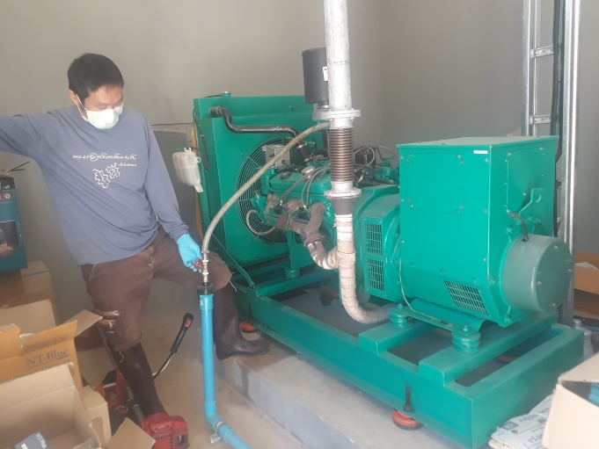 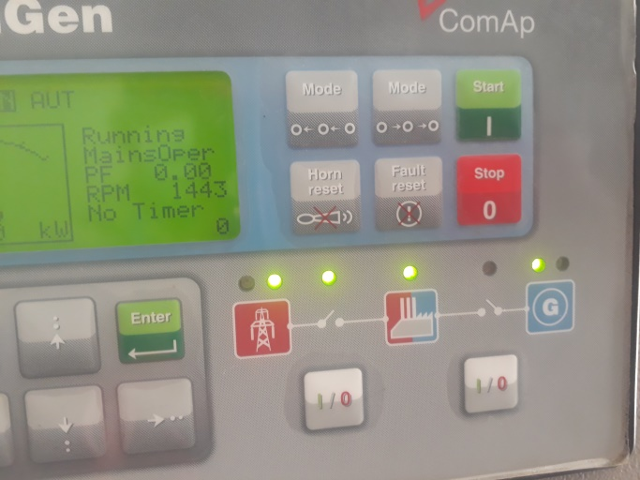

รูปการใช้ประโยชน์จากก๊าซชีวมวลในการผลิตกระแสไฟฟ้า

ปริมาณไฟฟ้าที่ผลิตได้และใช้ในศูนย์ชีวมวลเฉลี่ยวันละ 100 kWh และ 250 วันปี คิดเป็นปริมาณไฟฟ้าที่ผลิตได้ 25,000 kWh/ปี ดังนั้นคิดเทียบเท่าเป็นปริมาณพลังงานได้ 25,000x3.6/1,000 = 90 GJ/ปี

1. **การผลิตและใช้ไบโอดีเซลสำหรับใช้ในงานศูนย์บริหารจัดการชีวมวลและเตาเผาขยะติดเชื้อรุ่นเก่า (9.5 GJ)**

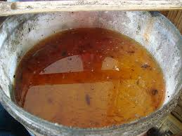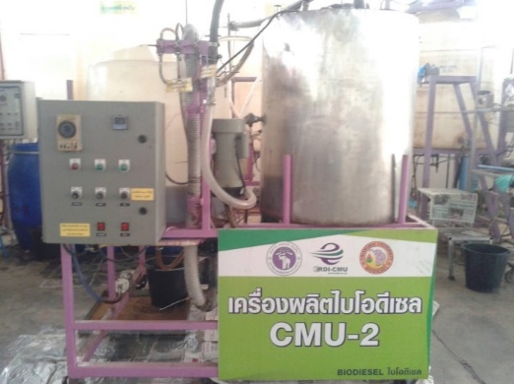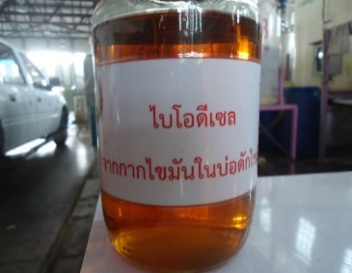

รูปการผลิตไบโอดีเซลจากกากไขมัน

ปริมาณไบโอดีเซลที่ผลิตได้ทดแทนน้ำมันดีเซลในเตาเผาขยะติดเชื้อรุ่นเก่า (ช่วงติดเตา) และสำรองใช้ในงานของศูนย์บริหารจัดการชีวมวลเฉลี่ย 50 ลิตร/สัปดาห์ และ 52 สัปดาห์/ปี คิดเป็นปริมาณไบโอดีเซลที่ผลิตได้ 260 ลิตร/ปี ดังนั้นคิดเทียบเท่าเป็นปริมาณพลังงานได้ 260x36.42/1,000 = 9.5 GJ

**พลังงานที่ใช้รวมจากแหล่งคาร์บ่อนต่ำปี 2563 (Total energy used from low-carbon sources 2020)**

**Power generation sources (wind, solar, nuclear) (49,699.7)**

1. **ระบบผลิตพลังงานไฟฟ้าโซล่าหลังคา Solar Roof (1,474.9 GJ)**

 

รูปการติดตั้งโซล่าหลังคาสำนักงาน 2 และอาคารจอดรถ S1 พิกัดติดตั้งรวม 121.6 kWp

ระบบผลิตไฟฟ้าด้วยพลังงานแสงอาทิตย์แบบติดตั้งบนหลังคา (Solar Rooftop) รวม ขนาด 307.6 kWp (สำนักงาน 2 และตึก s1 = 121.6, ERDI = 36, อก. = 29, Step = 40, เภสัชฯ = 80) และมีชั่วโมงการทำงานต่อวัน 5.23** ชั่วโมง และ 365 วัน/ปี แผงโซล่ามี Energy yield derating factor (EF) = 0.7* ดังนั้นพลังงานไฟฟ้าที่ผลิตได้ = 306.6x5.23x365x0.7 = 409,698.8 kWh/ปี คิดเทียบเป็นพลังงาน = 409,698.8x3.6/1,000 = 1,474.9 GJ

1. **ระบบผลิตไฟฟ้าด้วยพลังงานแสงอาทิตย์แบบติดตั้งบนหลังคา (Solar Rooftop) ภายใต้โครงการความร่วมมือกับ BCPG (41,394.8 GJ)**

 

รูปมุมสูงการติดตั้งโซล่าหลังคา อาคาร 30 ปี คณะวิศวกรรมศาสตร์

ระบบผลิตไฟฟ้าด้วยพลังงานแสงอาทิตย์แบบติดตั้งบนหลังคา (Solar Rooftop) ระยะที่ 1 รวม 8,605 kWp (โครงการ Solar Roof มช.) และมีชั่วโมงการทำงานต่อวัน 5.23** ชั่วโมง และ 365 วัน/ปี แผงโซล่ามี Energy yield derating factor (EF) = 0.7* ดังนั้นพลังงานไฟฟ้าที่ผลิตได้ = 8,605x5.23x365x0.7 = 11,498,560.3 kWh คิดเทียบเป็นพลังงาน = 11,498,560.3x3.6/1,000 = 41,394.8 GJ

1. **ระบบผลิตพลังงานความร้อน Solar Collector (6,830 GJ/ปี)**



รูปการติดตั้งแผงโซล่าน้ำร้อนบนหลังคาหอพักหญิง 4 และ 6 พื้นที่ติดตั้งรวม 406 ตร.ม.

ระบบผลิตน้ําร้อนด้วยพลังงานแสงอาทิตย์แบบติดตั้งบนหลังคา (Solar Collector) ขนาด 1,420 ตรม. และกําลังการผลิตความร้อนเฉลี่ยต่อวัน 0.7 kW/ตรม. *** x5.23 ชั่วโมง/วัน และ 365 วัน/ปี ดังนั้นผลการประหยัดด้านความร้อน= 3,600 (MJ) x 0.994 (MW) x 1,908.95 (ชม./ปี) = 6,830,986.68 MJ/ปี = 6,830 GJ/ปี

**Renewable Energy (Biofuel, Biomass, Biogas): Bioethanol, Biodiesel, Biomethane (1,038 GJ)**

1. **ใช้ก๊าซ Compressed Biomethane Gas (CBG) ทดแทนน้ำมันเบนซิน (938.92 GJ/ปี)**

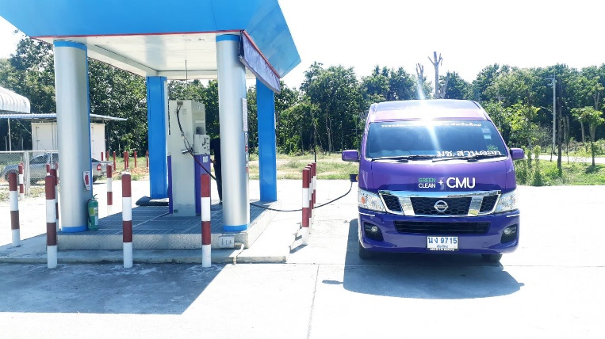 

รูปการใช้ประโยชน์ของ CBG สำหรับรถตู้ ขส.มช.

ปริมาณก๊าซ CBG ที่ผลิตได้ทดแทนน้ำมันเบนซินในรถตู้ของมหาวิทยาลัยและรถกระบะของศูนย์จัดการชีวมวลครบวงจร เฉลี่ย 65 กก./วัน หรือ 102.36 ลบ.ม./วัน และ 250 วันปี ดังนั้นคิดเทียบเท่าเป็นปริมาณพลังงานได้ 94.48x250x36.69/1,000 = 938.92 GJ/ปี

1. **ใช้ไบโอก๊าซผลิตกระแสไฟฟ้าภายในศูนย์จัดการชีวมวล ( 90 GJ/ปี)**

 

รูปการใช้ประโยชน์จากก๊าซชีวมวลในการผลิตกระแสไฟฟ้า

ปริมาณไฟฟ้าที่ผลิตได้และใช้ในศูนย์ชีวมวลเฉลี่ยวันละ 100 kWh และ 250 วันปี คิดเป็นปริมาณไฟฟ้าที่ผลิตได้ 25,000 kWh/ปี ดังนั้นคิดเทียบเท่าเป็นปริมาณพลังงานได้ 25,000x3.6/1,000 = 90 GJ/ปี

1. **การผลิตและใช้ไบโอดีเซลสำหรับใช้ในงานศูนย์บริหารจัดการชีวมวลและเตาเผาขยะติดเชื้อรุ่นเก่า (9.5 GJ)**



รูปการผลิตไบโอดีเซลจากกากไขมัน

ปริมาณไบโอดีเซลที่ผลิตได้ทดแทนน้ำมันดีเซลในเตาเผาขยะติดเชื้อรุ่นเก่า (ช่วงติดเตา) และสำรองใช้ในงานของศูนย์บริหารจัดการชีวมวลเฉลี่ย 50 ลิตร/สัปดาห์ และ 52 สัปดาห์/ปี คิดเป็นปริมาณไบโอดีเซลที่ผลิตได้ 260 ลิตร/ปี ดังนั้นคิดเทียบเท่าเป็นปริมาณพลังงานได้ 260x36.42/1,000 = 9.5 GJ

**พลังงานที่ใช้รวมจากแหล่งคาร์บ่อนต่ำปี 2564 (Total energy used from low-carbon sources 2021)**

**Power generation sources (wind, solar, nuclear) (55,972.7)**

1. **ระบบผลิตพลังงานไฟฟ้าโซล่าหลังคา Solar Roof (1,474.9 GJ)**

 

รูปการติดตั้งโซล่าหลังคาสำนักงาน 2 และอาคารจอดรถ S1 พิกัดติดตั้งรวม 121.6 kWp

ระบบผลิตไฟฟ้าด้วยพลังงานแสงอาทิตย์แบบติดตั้งบนหลังคา (Solar Rooftop) รวม ขนาด 307.6 kWp (สำนักงาน 2 และตึก s1 = 121.6, ERDI = 36, อก. = 29, Step = 40, เภสัชฯ = 80) และมีชั่วโมงการทำงานต่อวัน 5.23** ชั่วโมง และ 365 วัน/ปี แผงโซล่ามี Energy yield derating factor (EF) = 0.7* ดังนั้นพลังงานไฟฟ้าที่ผลิตได้ = 306.6x5.23x365x0.7 = 409,698.8 kWh/ปี คิดเทียบเป็นพลังงาน = 409,698.8x3.6/1,000 = 1,474.9 GJ

1. **ระบบผลิตไฟฟ้าด้วยพลังงานแสงอาทิตย์แบบติดตั้งบนหลังคา (Solar Rooftop) ภายใต้โครงการความร่วมมือกับ BCPG (47,667.8 GJ)**

 

รู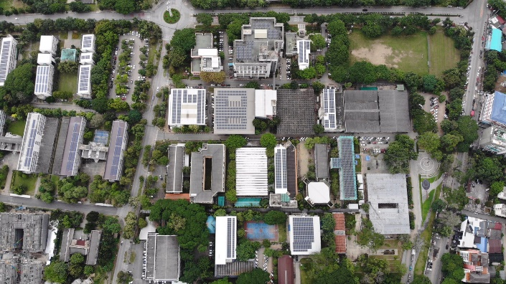รูปมุมสูงการติดตั้งโซล่าหลังคา อาคาร 30 ปี คณะวิศวกรรมศาสตร์ และอาคารต่างๆ ของมหาวิทยาลัยเชียงใหม่

ระบบผลิตไฟฟ้าด้วยพลังงานแสงอาทิตย์แบบติดตั้งบนหลังคา (Solar Rooftop) ระยะที่ 1 และ ระยะที่ 2 รวม 9,909 kWp (8,605+1,304) และมีชั่วโมงการทำงานต่อวัน 5.23** ชั่วโมง และ 365 วัน/ปี แผงโซล่ามี Energy yield derating factor (EF) = 0.7* ดังนั้นพลังงานไฟฟ้าที่ผลิตได้ = 9,909x5.23x365x0.7 = 13,241,049.9 kWh คิดเทียบเป็นพลังงาน = 13,241,049.9x3.6/1,000 = 47,6678 GJ

1. **ระบบผลิตพลังงานความร้อน Solar Collector (6,830 GJ/ปี)**



รูปการติดตั้งแผงโซล่าน้ำร้อนบนหลังคาหอพักหญิง 4 และ 6 พื้นที่ติดตั้งรวม 406 ตร.ม.

ระบบผลิตน้ําร้อนด้วยพลังงานแสงอาทิตย์แบบติดตั้งบนหลังคา (Solar Collector) ขนาด 1,420 ตรม. และกําลังการผลิตความร้อนเฉลี่ยต่อวัน 0.7 kW/ตรม. *** x5.23 ชั่วโมง/วัน และ 365 วัน/ปี ดังนั้นผลการประหยัดด้านความร้อน= 3,600 (MJ) x 0.994 (MW) x 1,908.95 (ชม./ปี) = 6,830,986.68 MJ/ปี = 6,830 GJ/ปี

**Renewable Energy (Biofuel, Biomass, Biogas): Bioethanol, Biodiesel, Biomethane (811.96 GJ)**

1. **ใช้ก๊าซ Compressed Biomethane Gas (CBG) ทดแทนน้ำมันเบนซิน (577.46 GJ/ปี)**

 

รูปการใช้ประโยชน์ของ CBG สำหรับรถตู้ ขส.มช.

ปริมาณก๊าซ CBG ที่ผลิตได้ทดแทนน้ำมันเบนซินในรถตู้ของมหาวิทยาลัยและรถกระบะของศูนย์จัดการชีวมวลครบวงจร จำนวน 10,828 kgCBG ดังนั้นคิดเทียบเท่าเป็นปริมาณพลังงานได้ 10,828x1.454x36.69/1,000 = 577.46 GJ/ปี

1. **ใช้ไบโอก๊าซผลิตกระแสไฟฟ้าภายในศูนย์จัดการชีวมวล ( 225 GJ/ปี)**

รูปการณ์ใช้ประโยชน์จากก๊าซชีวมวลในการผลิตกระแสไฟฟ้าสำหรับเครื่องกำลังผลิต 80 kWp

ปริมาณไฟฟ้าที่ผลิตได้และใช้ในศูนย์ชีวมวลเฉลี่ยวันละ 250 kWh และ 250 วันปี คิดเป็นปริมาณไฟฟ้าที่ผลิตได้ 62,500 kWh/ปี ดังนั้นคิดเทียบเท่าเป็นปริมาณพลังงานได้ 62,500x3.6/1,000 = 225 GJ/ปี

1. **การผลิตและใช้ไบโอดีเซลสำหรับใช้ในงานศูนย์บริหารจัดการชีวมวล (9.5 GJ)**



รูปการผลิตไบโอดีเซลจากกากไขมัน

ปริมาณไบโอดีเซลที่ผลิตได้ทดแทนน้ำมันดีเซลในรถแทรกเตอร์แบบ B20 และสำรองใช้ในงานของศูนย์บริหารจัดการชีวมวลเฉลี่ย 50 ลิตร/สัปดาห์ และ 52 สัปดาห์/ปี คิดเป็นปริมาณไบโอดีเซลที่ผลิตได้ 260 ลิตร/ปี ดังนั้นคิดเทียบเท่าเป็นปริมาณพลังงานได้ 260x36.42/1,000 = 9.5 GJ

**พลังงานที่ใช้รวมจากแหล่งคาร์บ่อนต่ำปี 2565 (Total energy used from low-carbon sources 2022)**

**Power generation sources (wind, solar, nuclear) (61,875 GJ)**

1. **ระบบผลิตพลังงานไฟฟ้าโซล่าหลังคา Solar Roof (1,474.9 GJ)**

 

รูปการติดตั้งโซล่าหลังคาสำนักงาน 2 และอาคารจอดรถ S1 พิกัดติดตั้งรวม 121.6 kWp

ระบบผลิตไฟฟ้าด้วยพลังงานแสงอาทิตย์แบบติดตั้งบนหลังคา (Solar Rooftop) รวม ขนาด 307.6 kWp (สำนักงาน 2 และตึก s1 = 121.6, ERDI = 36, อก. = 29, Step = 40, เภสัชฯ = 80) และมีชั่วโมงการทำงานต่อวัน 5.23** ชั่วโมง และ 365 วัน/ปี แผงโซล่ามี Energy yield derating factor (EF) = 0.7* ดังนั้นพลังงานไฟฟ้าที่ผลิตได้ = 306.6x5.23x365x0.7 = 409,698.8 kWh/ปี คิดเทียบเป็นพลังงาน = 409,698.8x3.6/1,000 = 1,474.9 GJ

1. **ระบบผลิตไฟฟ้าด้วยพลังงานแสงอาทิตย์แบบติดตั้งบนหลังคา (Solar Rooftop) ภายใต้โครงการความร่วมมือกับ BCPG (53,570 GJ)**

 

รูรูปมุมสูงการติดตั้งโซล่าหลังคา อาคาร 30 ปี คณะวิศวกรรมศาสตร์ และอาคารต่างๆ ของมหาวิทยาลัยเชียงใหม่

ระบบผลิตไฟฟ้าด้วยพลังงานแสงอาทิตย์แบบติดตั้งบนหลังคา (Solar Rooftop) ระยะที่ 1 และ ระยะที่ 2 และระยะที่ 3 รวม 11,136 kWp (8,476+1,304+1,359) และมีชั่วโมงการทำงานต่อวัน 5.23** ชั่วโมง และ 365 วัน/ปี แผงโซล่ามี Energy yield derating factor (EF) = 0.7* ดังนั้นพลังงานไฟฟ้าที่ผลิตได้ = 11,136x5.23x365x0.7 = kWh คิดเทียบเป็นพลังงาน = 14,880,647.04x3.6/1,000 = 53,570 GJ

1. **ระบบผลิตพลังงานความร้อน Solar Collector (6,830 GJ/ปี)**

รูปการติดตั้งแผงโซล่าน้ำร้อนบนหลังคาหอพักหญิง 4 และ 6 พื้นที่ติดตั้งรวม 406 ตร.ม.

ระบบผลิตน้ําร้อนด้วยพลังงานแสงอาทิตย์แบบติดตั้งบนหลังคา (Solar Collector) ขนาด 1,420 ตรม. และกําลังการผลิตความร้อนเฉลี่ยต่อวัน 0.7 kW/ตรม. *** x5.23 ชั่วโมง/วัน และ 365 วัน/ปี ดังนั้นผลการประหยัดด้านความร้อน= 3,600 (MJ) x 0.994 (MW) x 1,908.95 (ชม./ปี) = 6,830,986.68 MJ/ปี = 6,830 GJ/ปี

**Renewable Energy (Biofuel, Biomass, Biogas): Bioethanol, Biodiesel, Biomethane (922.77 GJ)**

1. **ใช้ก๊าซ Compressed Biomethane Gas (CBG) ทดแทนน้ำมันเบนซิน (534.41 GJ/ปี)**

รูปการใช้ประโยชน์ของ CBG สำหรับรถตู้ ขส.มช.

ปริมาณก๊าซ CBG ที่ผลิตได้ทดแทนน้ำมันเบนซินในรถตู้ของมหาวิทยาลัยและรถกระบะของศูนย์จัดการชีวมวลครบวงจร จำนวน 10,017.66 kgCBG ดังนั้นคิดเทียบเท่าเป็นปริมาณพลังงานได้ 10,017.66x1.454x36.69/1,000 = 534.41 GJ

1. **ใช้ไบโอก๊าซผลิตกระแสไฟฟ้าภายในศูนย์จัดการชีวมวล (379 GJ/ปี)**

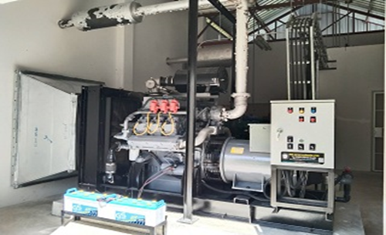

รูปการณ์ใช้ประโยชน์จากก๊าซชีวมวลในการผลิตกระแสไฟฟ้าสำหรับเครื่องกำลังผลิต 80 kWp และ 200 kWp

ปริมาณไฟฟ้าที่ผลิตได้และใช้ในศูนย์ชีวมวลเฉลี่ย 500 kWh/วัน และสำหรับปี 2565 สามารถผลิตกระแสไฟฟ้าได้ 105, 238 kWh ดังนั้นคิดเทียบเท่าเป็นปริมาณพลังงานได้ 105,238x3.6/1,000 = 378.86 GJ

1. **การผลิตและใช้ไบโอดีเซลสำหรับใช้ในงานศูนย์บริหารจัดการชีวมวล (9.5 GJ)**

รูปการผลิตไบโอดีเซลจากกากไขมัน

ปริมาณไบโอดีเซลที่ผลิตได้ทดแทนน้ำมันดีเซลในรถแทรกเตอร์แบบ B20 และสำรองใช้ในงานของศูนย์บริหารจัดการชีวมวลเฉลี่ย 50 ลิตร/สัปดาห์ และ 52 สัปดาห์/ปี คิดเป็นปริมาณไบโอดีเซลที่ผลิตได้ 260 ลิตร/ปี ดังนั้นคิดเทียบเท่าเป็นปริมาณพลังงานได้ 260x36.42/1,000 = 9.5 GJ